# Manual

**UWAGA:** Serwer pracuje na porcie 27015, jeżeli z jakiegoś powodu nie odpowiada ci ten port należy go zmienić w kodzie źródłowym zarówno po stronie serwera jak i klienta.

Linia za to odpowiedzialna to :

#define DEFAULT_PORT "27015"

## Opis ogólny:

Program bazuje na architekturze klient-serwer w której klientem jest kupujący natomiast serwerem jest sprzedawca . Sprzedawca ma specjalny atrybut czapkę , którą to początkowo nosi na głowie. Klient może zamówić banana lub pomarańczę. Gdy sprzedawca ma założoną czapkę i klient poprosi o banana dostaje pomarańcze lub gdy klient poprosi o pomarańczę to dostaje banana a sprzedawca ściąga czapkę. W przypadku gdy sprzedawca nie ma założonej czapki i klient poprosi o banana to go dostaje i czapka zostaje założona a gdy poprosi o pomarańczę to dostaje pomarańczę a czapka zostaje nadal zdjęta. Na serwerze jest tworzona lista zakupów danych klientów .

## Uruchomienie serwera:

W celu uruchomienia serwera wystarczy np z konsoli cmd uruchomić plik serwer.exe bez żadnych parametrów.

## Uruchomienie klienta:

W celu uruchomienia klienta należy uruchomić plik klient.exe z parametrem o wartości adresu serwera. Jeżeli jest to na tym samym komputerze pewnie będzie to localhost o adresie 127.0.0.1 .

## Posługiwanie się klientem

Jeżeli chcemy zamówić banana wystarczy, że wpiszemy w konsoli “banana” natomiast gdy chcemy pomarańczę należy wpisać “orange”.Inne dane nie przejdą ! W odpowiedzi od serwera dostajemy to co sprzedawca nam da.

Przykład:

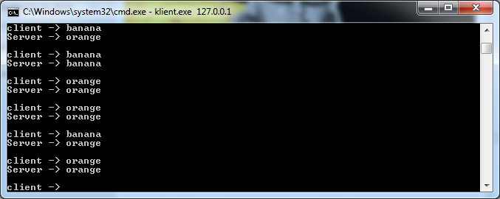

## Informacje na serwerze

Na serwerze mamy informację co klient zamówił , co się dzieje z czapką oraz mamy dostęp do całościowej listy zakupów klienta. Klient jest wyrażany jako adres ip z unikalnym identyfikatorem.

